附件3
农业生产资料抽查结果分析

全年抽查3种1016家企业生产的1091批次产品，批次不合格发现率为12.5%，比2019年上升了2.9个百分点。其中，滴灌带产品批次不合格发现率大于20%，主要不合格项目是流量均匀性、氧化诱导时间、耐拉拔性能、炭黑含量等，产生质量问题的主要原因，一是个别企业为降低成本，增加回收料使用比例或使用老化严重的再生料；二是滴灌带产品新国标中增加了氧化诱导时间技术要求，部分企业未及时改良原材料配方。复混肥料主要不合格项目是包装标识、氯离子、总养分等，产生质量问题的主要原因，一是部分复混肥料企业未按标准要求在包装容器上正确标注产品包含氯离子的情况；二是部分有“含氯（高氯）”标识的产品，未按标准要求在包装容器上标明产品的适用作物品种和“使用不当会对作物造成伤害”的警示语；三是部分企业在配料时未按照规定准确计量原材料，未对原材料进行验收，或者忽略实际生产中的损耗，最终造成养分含量不合格。泵的主要不合格项目是规定点流量与扬程、效率等，产生质量问题的主要原因，一是部分泵企业在标注产品的规定点流量与扬程信息时，进行了虚标，导致实际检测值不符合产品所标注的质量要求；二是部分泵企业为节省成本，在其产品上采用了质量较差的配套电机，导致产品的效率不达标。
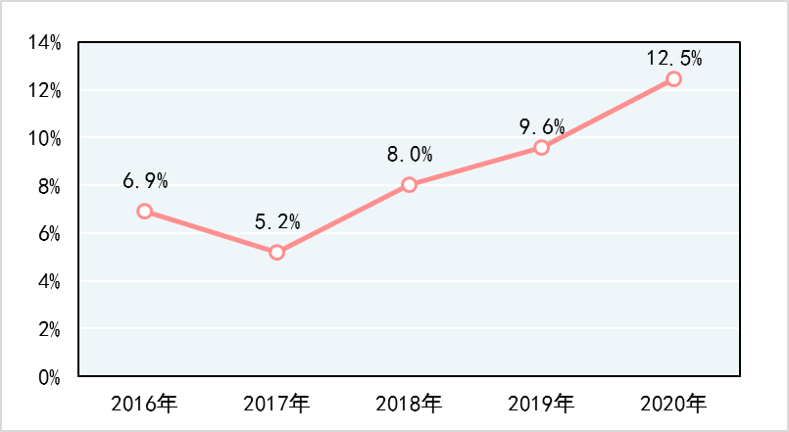
近五年农业生产资料批次不合格发现率

